附件5：
2016年甘肃省公立医疗机构高值医用耗材阳光采购
企业办理数字证书须知
（第一批血管介入和骨科植入类）

根据甘肃省公共资源交易管理委员会办公室规定，所有投标企业在投标前必须进行投标身份电子认证，即在甘肃省公共资源交易局进行企业注册、办理企业数字证书CA、领取Ukey。领取Ukey和电子签章后，插入Ukey方可登陆甘肃省医用耗材阳光采购平台维护和上传资料，各生产（经营）和配送企业办理数字证书的流程及注意事项如下：
一、报名和办理ukey的企业范围
（一）生产（经营）企业
在陕西省药械集中采购网(http://www.sxsyxcg.cn)公布的复审通过的血管介入和骨科植入类高值医用耗材为潜在入围企业（详见附件1）。暂未列入的企业根据耗材阳光挂网工作分类分批开展时再申领办理。不在陕西审核合格企业名单而申领ukey的，责任自负。
（二）配送企业
具备血管介入和骨科植入类经营资质，具有履行合同所必需的产品和专业技术能力。具备在网上阳光采购平台进行销售配送的条件，按照有关规定进行订单确认、备货、配送。
其他配送企业根据耗材类别阳光挂网工作分类分批开展时再另行通知办理。
二、申领方法
申报人需到现场进行Ukey申领资格的审核，审核通过后办理数字证书，已办理过数字证书的企业不需要再次办理，但需要现场报名。一个申报人可购买多个ukey，便于操作及维护。
（一）申领流程
①网上注册（获取账号密码）→上传资质，在线审核（审核通过）→填写、打印资料→发送电子版公章、法人章扫描件→②医药采购处现场审核Ukey申领资格→③受理大厅现场缴费并领取数字证书。
1. 网上注册（获取账号密码）→上传资质，在线审核（审核通过）→填写、打印资料→发送电子版公章、法人章扫描件是企业办理ukey前期的准备工作（含准备相关纸质资料），具体操作详见附件2相关内容。
[办理ukey需携带的通用纸质材料]
（1）《企业数字证书申请表》、《责任书》（一式三份）
（2）《企业电子签章申请表》
（3）《企业授权委托书》
（4）代理人身份证（双面）复印件
（5）三证合一复印件或者（《企业营业执照（副本）》、《组织机构代码证（副本）》、《税务登记证》（副本）》复印件）
（6）《开户银行许可证》（副本）》复印件。
（7）企业公章印件原件（将公章盖在白色A4纸上，并注意章上不要有其他文字，多盖几枚印章，以确保采集清晰度最好的印章）（办理后返还企业）
（8）法定代表人印章（将法人印章盖在白色A4纸上，并注意纸上不要有其他文字，多盖几枚，以确保采集清晰度最好的印章）（办理后返还企业）。
（9）公章和法人章必须扫描成电子版（pdf或者jpg格式），发送到邮箱zhangxiao@chxtec.com.
2.医药采购处现场审核Ukey申领资格[除携带上述办理ukey的资料外还需携带以下报名纸质材料进行审核]
（1）生产（经营）企业
申报人携带身份证原件（验证身份用）,出具在陕西省药械集中采购网(http://www.sxsyxcg.cn)公布已复审通过的企业和产品清单（加盖企业公章）。
（2）配送企业
A申报人携带身份证原件（验证身份用）
B.企业法人营业执照或营业执照（副本）；
C.《医疗器械经营许可证》，经营范围覆盖血管介入或骨科植入类第三类耗材；
D．代理产品的生产企业委托授权书。
[注意事项]
（1）办理ukey根据附件2操作帮助将材料上传，进行线上审核，审核通过后携带打印材料逐页加盖企业鲜章前来办理。
（2）现场资格审核携带的纸质材料，提供复印件加盖企业鲜章。
（3）现场审核Ukey申领资格通过后，申报人办理领取ukey及密码，根据采购文件要求，插入Ukey方可登陆甘肃省医用耗材阳光采购平台维护和上传资料，不再接受纸质材料。
特别提示：系统要求windows7以上，必须使用IE浏览器（IE浏览器10以上）
三、办理数字证书的流程
（一）办理数字(CA)证书流程：网上注册（获取账号密码）→上传资质，在线审核（审核通过）→填写、打印资料→发送电子版公章、法人章扫描件→医药采购处审核Ukey申领资格→现场缴费并领取数字证书
（二）具体操作步骤
1.获取用户名和登录密码
[新办CA用户]
网上注册，登陆甘肃省公共资源交易网（http://www.gsggzyjy.cn）进行免费注册，获取用户名和登录密码。注册界面如下：
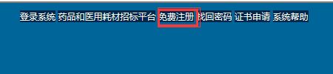
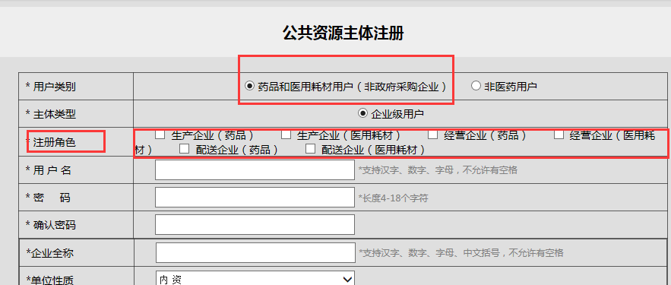

注意：“注册角色”根据企业需要，可以同时选择不同的身份注册一次。现场办理ukey时，根据不同身份办理对应身份的ukey（ukey区分生产、经营、配送角色）。

[已办理过数字(CA)证书的医药采购类企业]
（1）需注意查看数字(CA)证书是否过期。若过期，使用原有的用户名和登录密码进行以下操作步骤办理，需携带ukey。
（2）企业名称变更的，需携带工商部门出具的变更文件、变更申请和ukey，按以下操作步骤办理。
（3）参加过药品投标和配送的企业，申请参加医用耗材阳光采购的投标或配送，需提交书面申请(原件加盖企业及法人印章）进行ukey身份绑定。
2.上传相关企业资质文件。
登陆甘肃省公共资源交易网（http://www.gsggzyjy.cn）点击“登录系统”，注册界面如下：
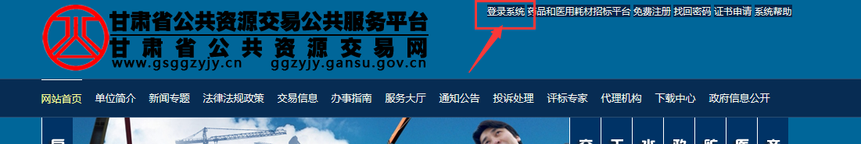
在如下图界面中，点击“医药平台登录入口”，如下图：
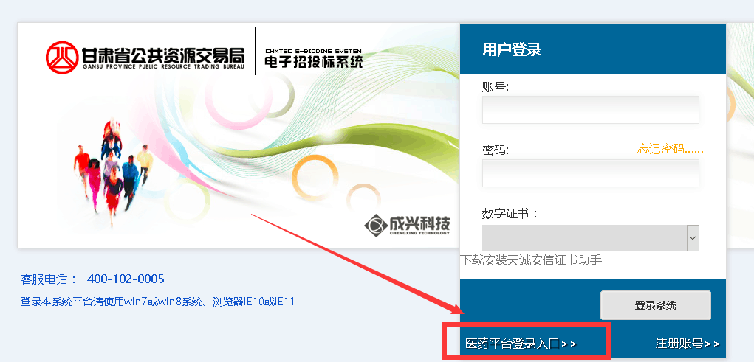
使用免费注册时填写的账号（使用汉字输入公司全称）和密码（免费注册时填写的密码），在如下界面中填写，登录系统。

登录系统后，维护基本信息，并上传相关企业资质。
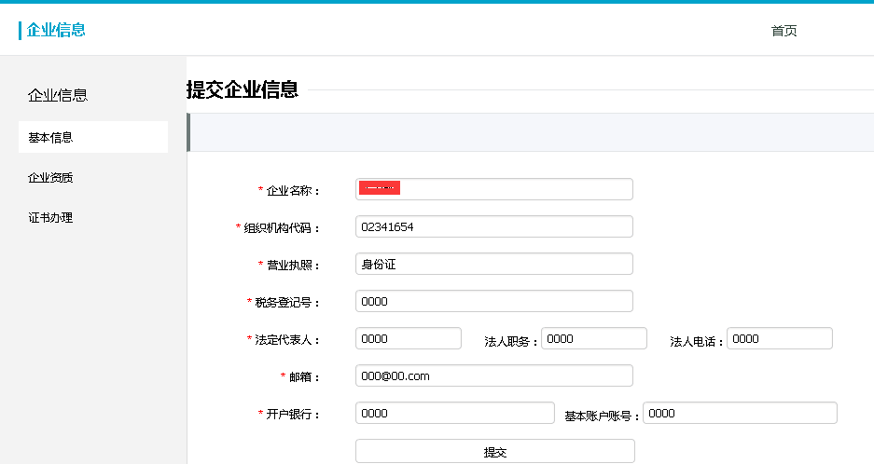
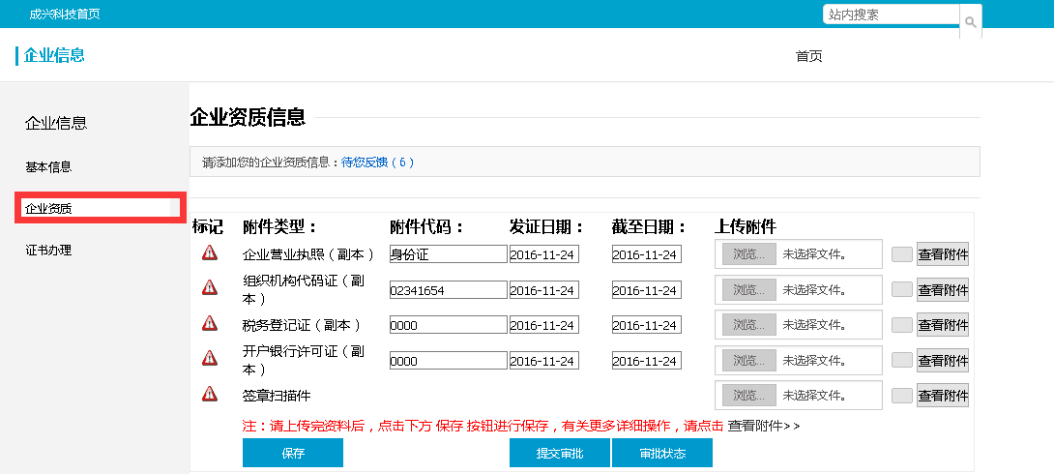

上传完成后，保存并提交审批。
3.登陆【甘肃省公共资源交易网】后点击右上角【证书申请】，下载【数字证书办理文档】，如下图：
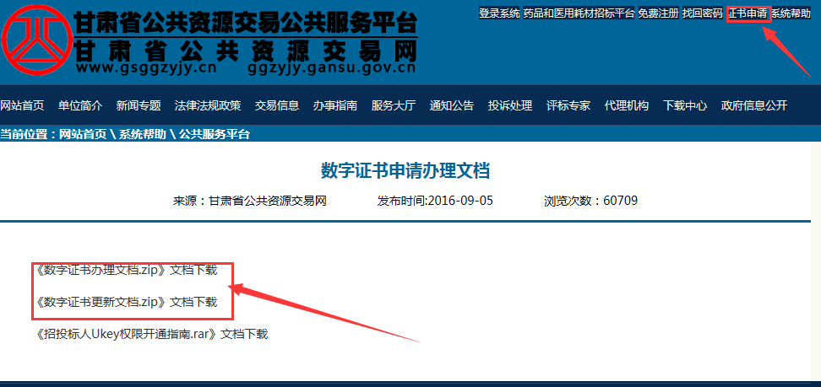
填写和打印相关表格资料。特别提示：每页加盖企业公章(鲜章)。需提供的资料有：
（1）《企业数字证书申请表》、《责任书》（一式三份）
（2）《企业电子签章申请表》
（3）《企业授权委托书》
（4）代理人身份证（双面）复印件
（5）三证合一复印件或者（《企业营业执照（副本）》、《组织机构代码证（副本）》、《税务登记证》（副本）》复印件）
（6）《开户银行许可证》（副本）》复印件。
（7）企业公章印件原件（将公章盖在白色A4纸上，并注意章上不要有其他文字，多盖几枚印章，以确保采集清晰度最好的印章）（办理后返还企业）
（8）法定代表人印章（将法人印章盖在白色A4纸上，并注意纸上不要有其他文字，多盖几枚，以确保采集清晰度最好的印章）（办理后返还企业）。
（9）公章和法人章必须扫描成电子版（pdf或者jpg格式），发送到邮箱zhangxiao@chxtec.com.
4.数字(CA)证书申请在网上审批（审批时间为24小时）通过后，即可携带打印的纸质资料（所有资料必须加盖企业章和法人章(鲜章)）到甘肃省公共资源交易局九楼医药采购处进行挂网和配送资格的审核。资格审核通过的企业，才能到甘肃省公共资源交易局一楼CA办理处办理数字认证和领取UKey。
四、办理CA证书相关费用
办理费用明细：
1.电子印章（企业公章、法人私章）
收费标准：100元/个
2.数字证书费
收费标准：开户费100元/户 证书服务费200/年
3.存储介质费
收费标准：150/个
付款方式：现场现金支付（省公共资源交易局二楼银行）
CA证书有效期：办理或更新之日起一年。
五、CA证书办理地点
办理地点：甘肃省公共资源交易局一楼大厅CA证书办理处
数字(CA)证书技术支持电话：0931-2909177、2909277、2909377
六、下载数字证书驱动
登录阳光采购平台时需要下载数字证书驱动，下载网址为：http://www.gsggzyjy.cn/，下载后解压会看到两个驱动，如下图：
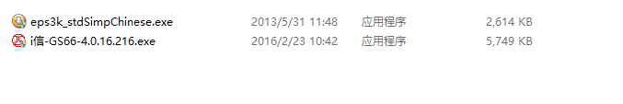
安装时需注意红色ukey需安装证书驱动。安装成功后的证书界面如下：
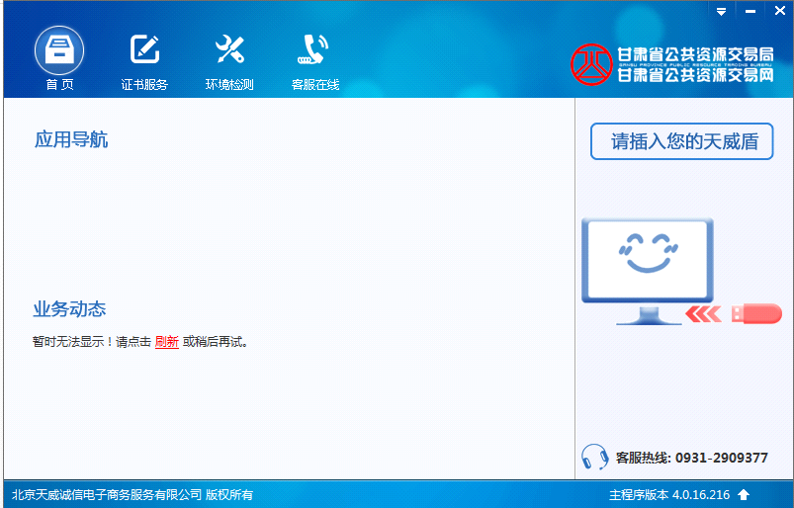
工作时间：上午08:30-12:00 下午14:30-18:00
技术支持咨询电话：0931-2909177、2909277、2909377、2909698

